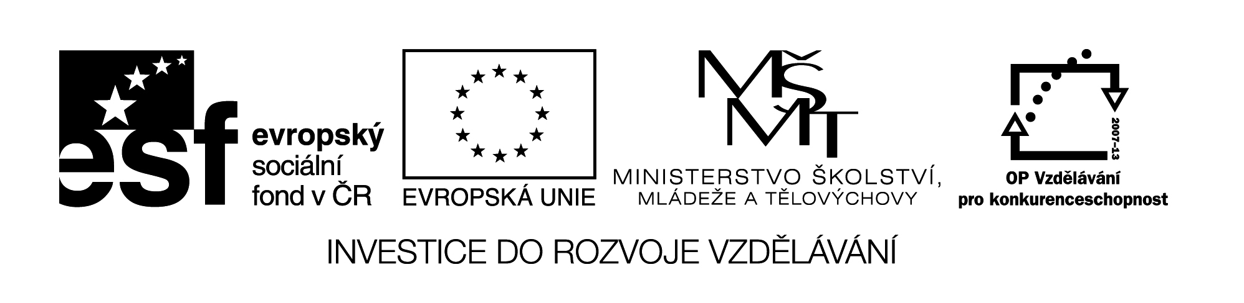

**Název školy:** Střední průmyslová škola, Ostrava - Vítkovice, příspěvková organizace

**Autor:** Ing. Andrea Modrovská

**Datum:** 28. května 2012

**Název:** VY_32_INOVACE_7.2.19

**Číslo projektu:** CZ.1.07/1.5.00/34.0125

**Téma:**  **Porovnávání nabídek finančních ústavů - pracovní list**

**Anotace:** Materiál nabízí studentům různé nabídky finančních ústavů na různé finanční produkty. Jejich cílem je posoudit, porovnat a vybrat pokud možno nejvhodnější variantu pro danou situaci a svůj výběr zdůvodnit argumenty.

Pracovní materiál je autorsky přímo vytvořen pro tento učební materiál.

**Porovnávání nabídek finančních ústavů - pracovní list**

**Příklad 1**

Společnost potřebuje nesvému podnikání cizí kapitál a banka nabízí 2 varianty úvěru.

1. varianta

Výše úvěru 200 000 Kč, úrok z úvěru 8%, splatnost úvěru 5 let

2. varianta

Výše úvěru 300 000 Kč, úrok z úvěru 5%, splatnost úvěru 5 let

Která varianta je z hlediska výše ročních splátek výhodnější? Preferují se co nejnižší splátky.

1. varianta

|  |  |  |  |  |
| --- | --- | --- | --- | --- |
| **Rok** | **Počáteční stav úvěru** | **Úrok 8%** | **Splátka** | **Konečný stav úvěru** |
| **1** |  |  |  |  |
| **2** |  |  |  |  |
| **3** |  |  |  |  |
| **4** |  |  |  |  |
| **5** |  |  |  |  |

2. varianta

|  |  |  |  |  |
| --- | --- | --- | --- | --- |
| **Rok** | **Počáteční stav úvěru** | **Úrok 8%** | **Splátka** | **Konečný stav úvěru** |
| **1** |  |  |  |  |
| **2** |  |  |  |  |
| **3** |  |  |  |  |
| **4** |  |  |  |  |
| **5** |  |  |  |  |

**Příklad 2**

Porovnání nabídek 3 finančních ústavů, vybraná kritéria jsou uvedena v tabulce:

|  |  |  |  |
| --- | --- | --- | --- |
| **PODMÍNKY POSKYTNUTÍ ÚVĚRU** | **PŮJČKA DO 24 HODIN** | **PŮJČKA on line** | **PŮJČKA NA COKOLIV** |
| **Účel použití úvěru** | Na vybavení domácnosti, koupi nemovitosti, auta, cestování, bez udání účelu | Na cokoliv | Na cokoliv |
| **Poplatek za poskytnutí** | Individuální | 0% | 1% |
| **Minimální úroková sazba** | 8,5% | 15,5% | 10,9% |
| **Roční poplatek za správu** | 0 Kč | 0Kč | 720 Kč |
| **Max. výše** | 1 mil. Kč | 100 000 Kč | Není určeno |
| **Max. délka (měsíce)** | 120 | 48 | 84 |
| **Předčasné splacení** | Ano, banka může požadovat úhradu nákladů | Ano, kdykoliv bez sankcí | 1%z mimořádné splátky, mil. 1 000 Kč |

Porovnání proveďte v tabulce, ke každému přidělte pořadí 1., 2. nebo 3. z hlediska toho, jak výhodné podmínky pro klienta půjčka představuje. Za klady lze považovat, že pokud banka nebude omezovat účel, ke kterému můžeme úvěr použít, nebude vyžadovat složité zajištění splátek úvěru a neklade překážky předčasnému splácení.

|  |  |  |  |
| --- | --- | --- | --- |
| **Účel** | **PŮJČKA DO 24 HODIN** | **PŮJČKA on line** | **PŮJČKA NA COKOLIV** |
| Výše úrokové sazby |  |  |  |
| Výše úvěru |  |  |  |
| Na co lze použít |  |  |  |
| Doba poskytnutí |  |  |  |
| Předčasné splácení |  |  |  |
| Průměrné pořadí |  |  |  |

Které z uvedených kritérií je v současné době nejdůležitější? ………………………………………………………………

Která z půjček se jeví výrazně dražší než ostatní? …………………………………………………………………………………

Která z uvedených půjček se jeví jako nejvýhodnější? ………………………………………………………………………..

**Příklad 3**

Proveďte porovnání a vyberte nejvhodnější úvěr.

|  |  |  |  |
| --- | --- | --- | --- |
| **Charakteristika** | **Úvěr A** | **Úvěr B** | **Úvěr C** |
| **Účel použití** | Bez udání důvodu | Auto, domácnost | Na cokoliv |
| **Poplatek za poskytnutí** | 1,5% | 0% | 1% |
| **Minimální úroková sazba** | 11,5% | 12% | 12,1% |
| **Roční poplatek za správu** | 550 Kč | 630 Kč | 320 Kč |
| **RPSN** | 12,6% | 14% | 13,3% |
| **Maximální výše** | 300 000 Kč | 200 000 Kč | Není určeno |
| **Minimální délka (měsíce)** | 70 | 60 | 72 |
| **Požadavky na zajištění** | Do 150 000 Kč bez zajištění, nad 150 000 Kč 1-2 ručitelé | Bez zajištění | Do 300 000 Kč bez zajištění, do 500 000 Kč 2 ručitelé, nad 500 000 Kč ručení nemovitostí |

|  |  |  |  |
| --- | --- | --- | --- |
| **Charakteristika** | **A** | **B** | **C** |
|  |  |  |  |
|  |  |  |  |
|  |  |  |  |
|  |  |  |  |
|  |  |  |  |
|  |  |  |  |
|  |  |  |  |
|  |  |  |  |

Vyhodnocení a závěr: